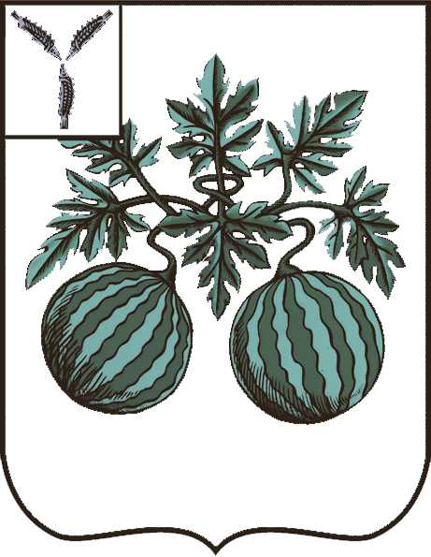

АДМИНИСТРАЦИЯ БАЛАШОВСКОГО МУНИЦИПАЛЬНОГО РАЙОНА САРАТОВСКОЙ ОБЛАСТИ

П О С Т А Н О В Л Е Н И Е

от 02.02.2016 г. № 33-п г. Балашов

О внесении изменений в постановление
администрации БМР № 122-п от 15.06.2012 г.
«О межведомственной комиссии по
профилактике наркомании (МКПН)
в Балашовском муниципальном районе»

В целях противодействия незаконному обороту наркотических средств, психотропных веществ и их прекурсоров, снижения спроса на наркотики, ликвидации предложения наркотиков на территории Балашовского муниципального района, обеспечения взаимодействия органов местного самоуправления района, учреждений, организаций, общественности по реализации правовых и иных практических мер, направленных на профилактику наркомании, в соответствии с требованиями Указа Президента Российской Федерации от 9 июня 2010 года № 690, утверждающего Стратегию государственной антинаркотической политики Российской Федерации до 2020 года, постановления администрации Балашовского муниципального района от 13 декабря 2013 года № 291-п, «Об утверждении муниципальной программы «Комплексные меры противодействия злоупотреблению наркотиками и их незаконному обороту на территории Балашовского муниципального района на 2014 - 2016 годы» и в связи с кадровыми изменениями, администрация Балашовского муниципального района

ПОСТАНОВЛЯЕТ:

1. Внести изменения в постановление администрации БМР № 122-п от 15.06.2012 г. «О межведомственной комиссии по профилактике наркомании (МКПН) в Балашовском муниципальном районе» изложив приложение № 2 к постановлению в новой редакции.
2. Настоящее Постановление вступает в силу со дня его опубликования.
3. Отделу информации, общественных отношений и работе с молодежью администрации Балашовского муниципального района (Васильева Л.А.) опубликовать постановление в средствах массовой информации.
4. Контроль за исполнением настоящего постановления оставляю за собой.

Глава администрации Балашовского
муниципального района А.А. Москалев

ПРОЕКТ ПОСТАНОВЛЕНИЯ (РАСПОРЯЖЕНИЯ)
внесен консультантом по вопросам безопасности и взаимодействию
с правоохранительными и налоговыми органами администрации
Балашовского муниципального района

Должность, фамилия и инициалы руководителя | Дата  согласования | Подпись
Первый заместитель главы
администрации Балашовского
муниципального района

Заместитель главы
администрации Балашовского
муниципального района по социальным вопросам, начальник управления образования

Начальник управления
правового обеспечения администрации Балашовского
муниципального района

Исполнитель:
Консультант по вопросам безопасности и взаимодействию с правоохранительными и налоговыми органами Паращенко И.А.

Приложение
к постановлению администрации
Балашовского муниципального района
Саратовской области
от «_02_» _02____ 2016 г. № _33_ – п

СОСТАВ
межведомственной комиссии по противодействию незаконному обороту наркотических средств, профилактике наркомании, лечению и реабилитации наркозависимой части населения Балашовского муниципального района

Председатель комиссии | Глава администрации Балашовского муниципального района
Заместитель председателя комиссии | Заместителя главы администрации Балашовского муниципального района по социальным вопросам, начальник управления образования
Заместитель председателя комиссии | Начальник Балашовского МРО УФСКН России по Саратовской области (по согласованию)
Секретарь комиссии | Консультант по вопросам безопасности и взаимодействия с правоохранительными и налоговыми органами администрации Балашовского муниципального района
ЧЛЕНЫ КОМИССИИ

Начальник МО МВД РФ «Балашовский» (по согласованию)

Начальник отделения УФСБ по Саратовской области в г. Балашове (по согласованию)

Главный врач ГУЗ «Балашовский психоневрологический диспансер» (по согласованию)

Заведующая сектором воспитательной работы и дополнительного образования детей управления образования администрации Балашовского муниципального района

Начальник управления культуры, спорта и туризма администрации Балашовского муниципального района

Главный врач ГУЗ СО «Балашовская районная больница» (по согласованию)

Глава администрации МО г. Балашов (по согласованию)

Начальник ГБУ Саратовской области Балашовский центр социальной помощи семье и детям «Семья» (по согласованию)

Начальник западного территориального отдела управления Роспотребнадзора по Саратовской области (по согласованию)

Заместитель директора БИ СГУ им. Чернышевского (по согласованию)

Заместитель начальника полиции по ООП ЛО МВД России на станции Ртищево (по согласованию)

Директор МУП ТРК «Балашов»

Главный редактор МАУ «Редакция газеты «Балашовская правда»

Консультант отдела информации, общественных отношений и работе с молодежью администрации Балашовского муниципального района

Руководитель местного штаба ВОО «Молодая Гвардия Единой России» (по согласованию)

Куратор городского клуба старшеклассников «Лидер» МОУ ДОД ЦДТ (по согласованию)

Директора государственного бюджетного учреждения
региональный центр «Молодежь плюс, Балашовский филиал» (по согласованию)

Глава администрации Балашовского
муниципального района А.А. Москалев

